Aktuelle Studie von IQVIA zeigt:
Bereits ein Drittel aller erstattungsfähigen Arzneimittel werden
in Österreich von Patienten privat bezahlt

Wien, im Oktober 2018 - Für Arzneimittel deren Preis unterhalb der Rezeptgebühr liegt, stehen den Gebietskrankenkassen teilweise keine Abrechnungsdaten mehr zur Verfügung. Die von IQVIA bei knapp 500 öffentlichen Apotheken erhobenen und analysierten Daten erlauben erstmals einen genauen Einblick in die Verordnungsdynamik dieser Arzneimittel und zeigen, dass im Schnitt bereits ein Drittel der
erstattungsfähigen Arzneimittel von Österreichs Patienten privat bezahlt wird.
Bei manchen Arzneimitteln wie beispielsweise Pantoprazol-haltigen Medikamenten beträgt dieser Anteil bereits 75%.

Die Rezeptgebühr beträgt seit Jänner 2018 in Österreich EUR 6,00 pro verschriebener und abgegebener Arzneimittelpackung.

Da die Summe aller Rezeptgebühren im Jahresverlauf besonders bei multimorbiden, meist älteren Patienten mit niedrigem Einkommen zu einer großen finanziellen Belastung werden kann, wurden in der Vergangenheit vom Gesetzgeber Möglichkeiten zur Befreiung von der Rezeptgebühr geschaffen: Dies betrifft bestimmte
Personengruppen wie zum Beispiel Ausgleichszulage beziehende Pensionisten, Zivildiener und Mindestsicherungsbezieher, die automatisch von der Rezeptgebühr befreit sind. Ebenso sind Personen, deren Einkommen gesetzlich bestimmte Obergrenzen unterschreitet bzw. Patienten, die mehr als 2% ihres Einkommens für
Arzneimittel ausgeben, jedoch mindestens 37-mal Rezeptgebühren bezahlt haben, von der Rezeptgebühr befreit.

Bei allen anderen sozialversicherten Patienten, die Arzneimittel aus der öffentlichen Apotheke beziehen deren Krankenkassenpreis inklusive Umsatzsteuer unterhalb der Rezeptgebühr liegt, werden diese Arzneimittel jedoch nicht mit den jeweiligen Krankenkassen verrechnet und daher von den Patienten privat bezahlt. Aufgrund der fehlenden Verrechnung gibt es für diese Arzneimittel keine Aufzeichnungen bei den Krankenkassen.

IQVIA-Daten über den Status quo für Juli 2018
Da seitens unterschiedlicher Akteure im Gesundheitssystem in der Vergangenheit immer wieder Interesse an diesen Daten signalisiert wurde, hat IQVIA Österreich auf Basis der um Informationen zur „Rezeptgebührenbefreiung einzelner Kaufakte“ erweiterten Verkaufsdaten („Sell-out-Daten“) unserer knapp 500 Partnerapotheken den aktuellen Status-quo für Juli 2018 analysiert:

Demzufolge waren im Juli 2018 36,1% aller Arzneimittelpackungen, die auf Kassenrezept abgeben wurden, von der Rezeptgebühr befreit (22.5% aller erstattungsfähigen Arzneimittelpackungen). Dieser Anteil wird sich mit hoher Wahrscheinlichkeit im fortlaufenden Jahr 2018 erhöhen, da mit Jahresende immer mehr Patienten unter die Rezeptgebührenbefreiung fallen werden.

Im selben Monat Juli lag der Preis (Krankenkassenpreis, KKP inkl. Ust.) von 41,1% aller erstattungsfähigen Produkte unter der Rezeptgebühr (EUR 6.00) und wurde daher, falls der Patient nicht rezeptgebührenbefreit war, privat bezahlt. Zieht man davon den rezeptgebührenbefreiten Anteil ab (9,1% rezeptgebührenbefreit bei
einem Preis < Rezeptgebühr), liegt der Anteil aller erstattungsfähigen Einheiten,
die von den Patienten privat bezahlt wurden bei 32,0% (Preis < Rezeptgebühr und nicht mir der Krankenkasse verrechnet). Dies war im Monat Juli jener Anteil an
erstattungsfähigen Arzneimittelpackungen, der von den Apothekern nicht mit den Krankenkassen verrechnet wird und somit auch nicht in die Taxierung, die zur
Beurteilung einer Rezeptgebührenbefreiung herangezogen wird, einfließt.

Der Privatanteil hängt stark von der Wirkstoffklasse ab
Betrachtet man die abgegebenen Einheiten bei Clopidogrel, Simvastatin und
Pantoprazol-haltigen Arzneimitteln, die von sehr vielen Patienten in der Regel über einen längeren Zeitraum eingenommen werden, errechnen sich bei allen drei
Wirkstoffen Anteile an rezeptgebührenbefreiten Einheiten von 20 bis 25%.
Bei Pantoprazol-haltigen Arzneimitteln beträgt der von den sozialversicherten
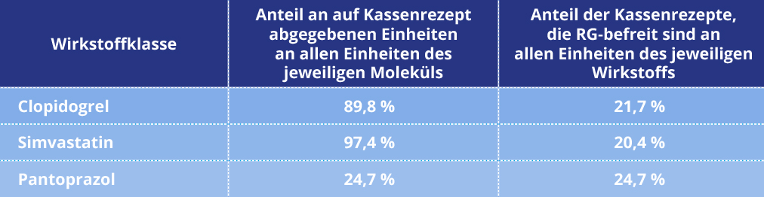
Patienten privat bezahlte Anteil sogar 75,3%.

Tabelle 1: Anteil der RG-befreiten Einheiten (RG: Rezeptgebühr)

Wenn Sie an Detailergebnissen zu dieser Studie interessiert sind, wenden Sie sich
bitte an:
Frau Mag. Adriana Nikolic
IQVIA Marktforschung GmbH
Stella-Klein-Löw-Weg 15, Haus B, 5. Stock, A-1020 Wien
E: adriana.nikolic@iqvia.com

Über IQVIA:
IQVIA [sprich: aikju:via] (NYSE: IQV) ist ein führender, globaler Anbieter von
Informationen, innovativen Technologielösungen, Leihaußendienst und Serviceleistungen im Bereich der Kommerzialisierung im Gesundheitswesen und der klinischen Auftrags-
forschung. IQVIA entstand durch den Zusammenschluss von IMS Health und Quintiles. Das Unternehmen beschäftigt rund 55.000 Mitarbeiter in über 100 Ländern.
Die österreichische Niederlassung beschäftigt 130 Mitarbeiter und ist in Wien angesiedelt.

